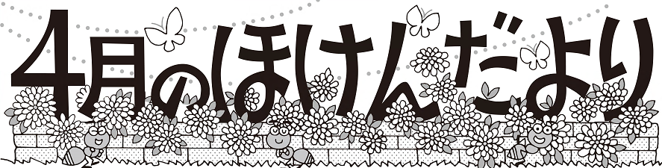
令和４年４月６日
多摩市立諏訪小学校
校長 齋藤 幸之介
養護教諭 小倉 由里

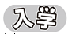
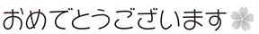
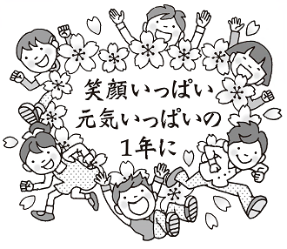

諏訪のいたるところに咲きほこる春の花々がみなさんの入学を祝ってくれているようですね。
この『ほけんだより』では、学校で行う保健行事の大切なお知らせやこころと体の健康に関することを伝えていきたいと思います。
ぜひ、おうちの方と一緒に読んでくださいね。


４月の のからだのをろう！


健康診断では、身長・体重を測ったり、耳や目の検査をしたり、尿を調べたりもします。自分の体を知るよいチャンスです。それぞれの健診で、受診が必要と思われるものが見つかった場合には、個人宛に「健康診断結果のお知らせ」を配付します。用紙が届きましたら、早めに専門医を受診しましょう。
おうちの方へ

【年度始め、特にお願いしたいこと】
＊各種健康診断の実施については「２０２２年度保健行事一覧表」（色画用紙）を御覧ください。ぜひ、お子さんと一緒に、お子さんの学年の☆印に色を塗り、当日準備するものや気を付けること等について御確認いただきますようお願いします。

＊「心臓検診問診票」を本日「個人書類封筒」に入れて配布しました。必要事項を御記入いただき、４月１１日（月）までに御提出ください。保健関係以外にも同時提出のものがあります。提出の際は、個人情報記載の大切な書類の紛失事故や情報漏えいを防止する観点から全てをまとめて個人書類封筒に入れて御提出ください。

【けがや急病で受診する際のお願い】
＊「緊急連絡」にあります連絡先は、日中連絡がつきやすい電話番号を御記入ください。携帯電話番号だけでは連絡がつかないことが多くあり苦慮しています。ぜひ、勤務先の電話番号も漏れなく御記入ください。
＊けが発生の際、受診する医療機関は保健調査票にあるかかりつけ医院を優先しますが、休診の場合や特に希望がない場合については、学校医または学校が選択した医療機関を受診しますので御了承ください。

【健康カードのサイン・押印について】
＊年に３回、健康カードを配付します。前期の身体計測・後期の身体計測のときは4月と9月の保護者印欄に、また定期健康診断終了の7月1日配付時には該当学年の一番下備考欄にそれぞれ押印またはサインをして学校へ御返却ください。）

以上になりますが、御協力をお願いいたします。

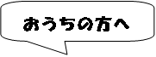
学 校 感 染 症 に つ い て の お 願 い
学校では、伝染力の強い病気にかかった場合、感染防止と早期回復のため、「出席停止」とさせていただいております。対象疾病にかかった場合には学校へ御連絡いただき、症状軽快後は医師の登校許可を受け、下記の通り「登校許可証」又は、「学校感染症治癒届（ｲﾝﾌﾙｴﾝｻﾞ）」を学校までご提出くださいますようお願いします。
※新型コロナウイルス感染症に関しては、昨年同様に、①本人が陽性の場合 ②同居の家族が陽性の場合 ③同居の家族が濃厚接触者の場合 ④同居の家族や本人が発熱や風邪症状など体調不良の場合、いずれも学校への電話連絡により「出席停止」扱いになります。＊個々のケースにつきましては本校副校長にお問い合わせください。

＊以下は各説明となりますので、確認ください。
登校許可証 ― 多摩市より発行されるもので、医師による記入・証明が必要です。
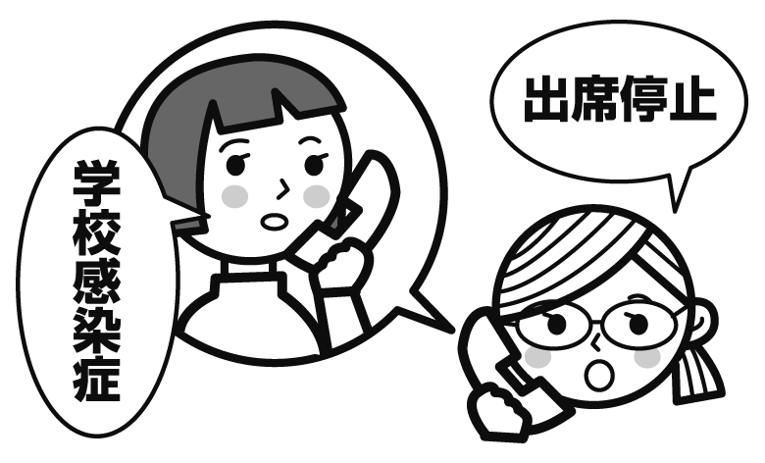
この用紙は、多摩市医師会会員の医療機関でのみ使用できますので、市外等、対象
外の医療機関を受診の場合には個別に養護教諭までお尋ねください。
＊対象疾患
①百日咳 ②麻疹（はしか）③流行性耳下腺炎（おたふくかぜ）
④風疹（三日ばしか） ⑤水痘（水ぼうそう）⑥咽頭結膜熱（プール熱）
⑦腸管出血性大腸菌感染症 ⑧流行性角結膜炎 ⑨急性出血性結膜炎 ⑩溶連菌感染症
⑪伝染性紅斑 ⑫手足口病 ⑬A型肝炎 ⑭ヘルパンギーナ ⑮マイコプラズマ感染症

⑯感染性胃腸炎 ⑰髄膜炎感染症
学校感染症治癒届 ― 本校所定用紙です。医師による証明は不要です。
保護者の方がご記入ください。
＊対象疾患
インフルエンザのみ
本校HPよりダウンロードして使用することもできます。

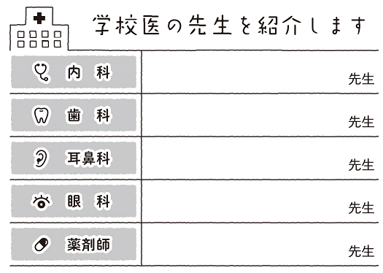

あづさ先生（多摩クリニック） 諏訪5-10-1 （375-7753）
慎二郎先生（落合小児歯科）鶴牧1-1-6（℡ 338-5533）
桂子先生
輝彦先生 （東京みみ・はな・のどサージクリニック）
関戸2-66 （371-3387）
裕士先生 （多摩センターわたなべ眼科）
鶴牧1-22-2多摩ﾒﾃﾞｨｶﾙﾋﾞﾙﾃﾞｨﾝｸﾞ２F （372-3333）

○新型コロナウイルス感染症対応について〇
子供たちの健康を守るため、学校では様々な工夫を行っています。今年度も全校が集まる朝会や集会を放送等で実施したり、手あらい場を「手あらい専用」にして蛇口から直接水を飲んだりすることも控える等、感染予防の対応は続きます。学校での水分補給に関しては、「水筒持参」になります。これから夏に向かいますので、必ず水筒を待たせてください。また、常時の換気、朝・給食前のアルコールによる手指消毒も引き続き行います。なお、放課後の教室や共用部分の消毒は職員が実施していきます。
昨年同様に重要な感染拡大予防対策として、①健康観察表（検温）の実施 ②こまめな手洗い ③マスク着用（必要に応じて着脱可）、の三つに取り組んでいきます。①について：本日配付する健康観察表（毎金曜日翌週分を配布）を毎朝お子さんに持たせてください。発熱や体調不良がみられる場合はご自宅で様子をみてください。②について：正しい手洗いを身に付けます。③について：マスク袋や予備のマスクも御準備ください。＊何かございましたら、本校副校長にお問い合わせください。
＊学校での集団感染を防ぐため、引き続き保護者の皆様の御協力をお願いいたします＊

